 | Информационно-образовательная  газета МБДОУ Д/С 35  Выпуск №9 от 1.06.2022  Садовестнк  Как живём мы интересно,  Сообщает садовестник.
ЧИТАЙТЕ В НОМЕРЕ:  1.»Чем заняться с ребёнком летом?»  2«Эффективность техники оригами для развития связной речи дошкольников»  3. «Игра - как обязательный процесс социализации личности ребенка»  4.»С чего начинается Родина?»  5.»Выпускной бал 2022»  ИНТЕРЕСНЫЕ ДАТЫ  1 июня- Международный день защиты детей  6 июня -Пушкинский день России (День русского языка)  9 июня-Международный день друзей  10 июня-Всемирный день мороженого  12 июня-День России  22 июня-День памяти и скорби — день начала Великой Отечественной войны | Уважаемые читатели газеты «Садовестник».  Представляем Вам новый номер газеты, в котором отражена наша деятельность. В детском саду происходит много интересных, познавательных событий и мероприятий. Как всегда, наши воспитатели и узкие специалисты детского сада предложат вам свои интересные консультации и советы.  Всем приятного чтения!  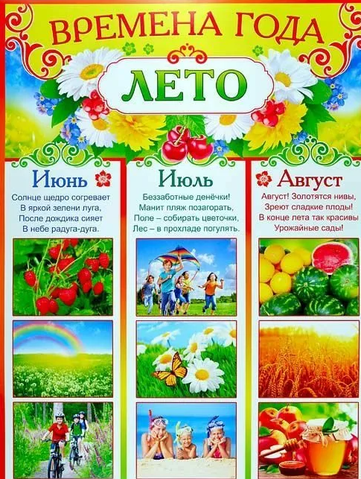
Активные ссылки МБДОУ Д/С 35

https://belds35.obr23.ru/#/
«Эффективность техники оригами для развития связной речи дошкольников»
Проблема речевого развития детей дошкольного возраста на сегодняшний день очень актуальна, так как процент детей с нарушениями речи очень высок. У таких детей нарушаются все компоненты речевой функциональной системы: лексико-грамматического строя речи, фонематического и фонетического строя речи. В связи с тем, что ведущим видом деятельности в дошкольном возрасте является игра, то рекомендую использовать в работе методику оригами. Оригами развивает мелкую моторику рук. Развитие мелкая моторика рук очень важна, так как тренировка пальцев ускоряет процесс функционального созревания мозга.
Оригами развивает речь (речевой центр и центр, управляющий мелкими движениями пальцев, находящихся рядом в головном мозге человека, взаимно влияя друг на друга).
Чем старше ребенок, тем необходимее найти ему интересное увлекательное занятие для дальнейшего развития. Для этой цели хорошим средством послужит оригами. Оригами - японское искусство складывания бумаги. Оно привлекло внимание многих жителей России, в том числе и педагогов, так как является не только увлекательным способом проведения досуга, но и средством решения многих педагогических задач. В частности, развития мелкой моторики. Совершенствуя и координируя движения пальцев и кистей рук, оригами влияет на общее интеллектуальное развитие ребёнка, в том числе и на развитие речи. Этот вид искусства благоприятно воздействует на развитие внимания и формирование памяти: дети запоминают термины, приёмы и способы складывания, по мере надобности воспроизводят сохранённые в памяти знания и умения.
Необходимо создать условия, при которых в доступном для детей месте находилось бы всё необходимое для изготовления поделок:
Бумага разного цвета и размера
Ножницы
Клей
Книги со схемами по изготовлению бумажных фигурок.
Создание таких условий побуждает детей к активной продуктивной
деятельности. Они не с малым удовольствием мастерят фигурки (причём с одинаковым интересом делают их из больших и маленьких квадратов, создают разнообразные композиции и т.п.).
При обучении ребёнка в школе неразвитая мелкая моторика пальцев рук может привести к неуспеваемости, породить неуверенность в своих силах. Постоянное движение ребенка вперед, появление нового, переход от простейших реакций к более сложным и осмысленным действиям, овладение речью, возникновение первых проявлений самостоятельности — все это факты, характеризующие развитие ребенка.
Почему именно оригами? Что оно может дать ребенку? Много должен знать и уметь ребенок, вступая в незнакомую, но такую притягательную жизнь.
В ряде исследований зарубежных и отечественных педагогов и психологов (В.М. Бехтерев,В.А.Гиляровский, И.Г. Песталлоци) раскрыта роль развития мелкой моторики. Оригами — это искусство, оно выполняет следующие функции:
-развивает мелкую моторику;
-помогает развивать художественный вкус и логику;
-эффективно способствует формированию пространственного воображения;
-развивает память (так как последовательность действий чаще всего держится в уме), способствует концентрации внимания и самодисциплине (чтобы получить желаемый результат, нужно сосредоточиться на процессе изготовления);
-активизирует мыслительные процессы;
-совершенствуется мелкая моторика, точные движения пальцев;
-развивается глазомер;
-дисциплинирует;
-воспитывает усидчивость, ответственность, аккуратность, бережное отношение к предметам и материалу;
-способствует формированию добрых чувств к близким, и дает возможность выразить эти чувства через сделанные своими руками подарки;
влияет на формирование самостоятельности, уверенности в себе, самооценки.
Нельзя не перечислить всех достоинств оригами в развитии ребенка:
-доступность бумаги как материала, простота ее обработки делают процесс изготовления фигурок захватывающе интересным;
-абсолютная безопасность занятий оригами, даже для самых маленьких детей;
-оригами не требует больших материальных затрат;
-оригами - коллективное творчество.
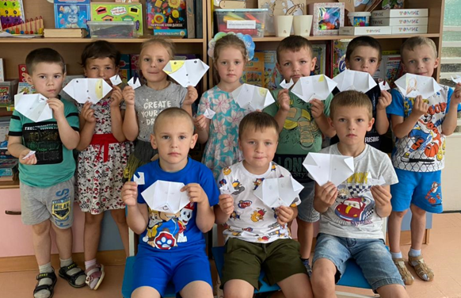
Воспитатель: Васильева Ю.М.
«Игра - как обязательный процесс социализации личности ребенка»
«Игра — это огромное светлое окно, через которое в духовный мир ребенка вливается живительный поток представлений, понятий об окружающем мире. Игра — это искра, зажигающая огонек пытливости и любознательности». (Сухомлинский В. А.)
В соответствии с новым законом об образовании большой акцент делается на индивидуальность ребенка. Но что мы можем подразумевать под этим словом. Все чаще встречаются термины «индивид», «индивидуальность», «личность». Чаще всего их воспринимают как синонимы. Это не совсем так. Индивид-это отдельный конкретный человек. Индивидуальность-это совокупность черт отличающих одного индивида от другого.
Личность- это социальная сущность человека.
В момент рождения ребенок не является личностью, он всего лишь индивид. Чтобы стать ею он должен пройти определенный путь развития. Прежде всего - это взаимодействие с окружающими, общение с другими людьми. Конечно же, первой по значимости в становлении личности ребенка является семья, с ее традициями, привычками и социальными нормами поведения в обществе. Они отвечают за заложенные в ребенке первичные представления, взаимоотношения в мире людей.
Следующей ступенью становления личности является дошкольное учреждение, задачей которого является не только сохранение первичной социализации ребенка с уже приобретенными им знаниями и навыками, но и дальнейший процесс социализации. Т.е. это формирование личности в условиях ДОУ, которое подразумевает усвоение опыта, ценностей, норм поведения, принятых в данном учреждении, тем самым способствует формированию у ребенка его индивидуальности.
Детская социализация основана на полном повиновении взрослым в выполнении определенных правил. Таким образом, любая игра предполагает сам процесс социализации. В игре ребенок примеряет на себя различные социальные роли, тем самым усваивая стандарты поведения, учится оценивать себя со стороны и учится самоконтролю. Так возникает необходимость в проявлении своего «Я», т.е. оставаться самим собой, исполняя разные роли. Педагог, предлагая ту или иную роль, обязан способствовать тому, чтоб ребенок, беря ее на себя, четко представлял связанные с нею права и обязанности ( знал правила игры). Остальное общество детей следит, чтобы все делалось «как надо».
Изучение детских игр позволяет выделить несколько их видов у дошкольников: ознакомительная , ролевая , сюжетно-ролевая. Так же существует несколько классификаций игр. Ф. Фребель выдвинул следующие классификации: умственные игры (влияния игр на развитие ума), сенсорные игры (развитие внешних органов чувств), моторные игры (развитие координации движений). Тогда, как П.Ф.Лесгафт разделил детские игры на две группы: имитационные (подражательные) и подвижные (игры с правилами). Из этого следует, что существует несколько вариантов классификаций детских игр.
Игра в детском саду должна организовываться, во-первых, как совместная деятельность воспитателя с детьми, в которой взрослый выступает как играющий партнер и, одновременно, как носитель специфического «языка» игры. Во-вторых, на всех возрастных этапах игра должна сохраняться как самостоятельная деятельность детей, в которой они используют все доступные им игровые средства, свободно объединяются и взаимодействуют друг с другом, где обеспечивается, в известной мере, независимый от взрослых мир детства. Каждый вид игрушек и пособий должен быть доступен, так как многие из них могут применяться в сюжетных играх. Спокойное место в группе отводится для самостоятельных игр с дидактическими игрушками, для просмотра картинок. Все они хранятся в открытом шкафу рядом со столами, за которыми дети играют и рассматривают книги.
Педагог может оказывать на игру прямое руководство - вмешательство взрослого в игру детей. А именно: ролевое участие, участие в сговоре детей, разъяснение, оказание помощи, совет по ходу игры или предложение новой темы. И косвенное руководство игрой, которое хорошо работает с детьми дошкольного возраста, где педагог только дает советы, не вмешиваясь в игру.
Благодаря игре ребенок усваивает все виды человеческих взаимоотношений.
1) взрослый – ребенок;
2) взрослый – взрослый;
3) ребенок – взрослый;
4) ребенок – ребенок.
Особенностью игровой деятельности дошкольников является то, что она - одна из ведущих средств познания окружающего мира и основной фактор социализации ребенка. Играя, дети легче адаптируются к окружающему миру, реализуют свои социальные потребности и возможности, формируют личностное отношение и свою индивидуальность.
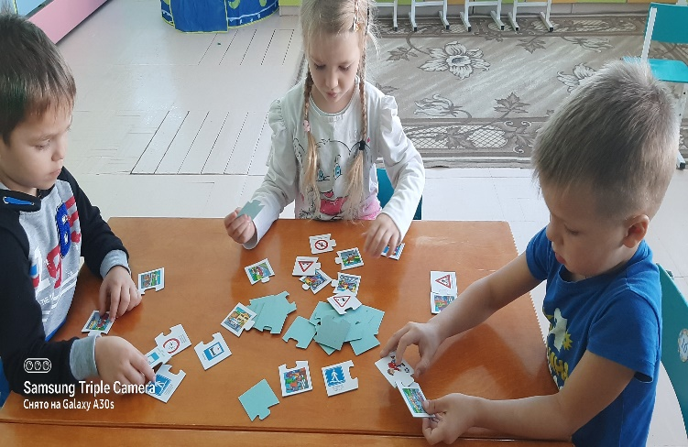
Воспитатель: Гринченко Г.Н.
«С чего начинается Родина?»
Как обьяснить ребенку - что такое Родина? Как закрепить у детей любовь и заботу к родным местам? Как воспитать у ребят патриотические чувства ? - эти вопросы часто встают перед нами -взрослыми. Наше правительство проявляет неустанную заботу о том, чтобы наши дети вступили в жизнь всесторонне развитыми.
Дошкольные работники с первых дней пребывания ребенка в дет/саду знакомят с огромным миром взрослых – рассказывает о их труде, подвиге, творчестве. Стараются вырастить ребят добрыми, скромными, трудолюбивыми, воспитать у них любовь к Родине.
Ну как малышу рассказать Что такое Родина?
- Можно с уверенностью сказать, что яркий и глубокий след в душе ребенка оставляют художественные произведения и конечно же песни.
Слушая интересную , эмоциональную , сочную и звучную речь взрослого - малыш становится внутренне активным, сопереживает, вместе с героями совершает хорошие поступки, трудится . Это создает определенные предпосылки для воспитания важных нравственных качеств, дает неограниченные возможности для расширения кругозора и уточнения представлений о родной стороне, воспитания у них патриотических чувств.
« С чего начинается Родина?» и сразу вспоминаются следующие строчки « С картинки в твоем букваре, ….» вот эти слова, которые не забыть . Или « Широка страна моя родная , много в ней лесов, полей и рек…..». важно, чтобы дети не пассивно воспринимали слова, а творчески осмысливали услышанное. Потому наша задача –готовить ребят к прослушиванию : беседа - до пения организованная- вводить малыша в мир образов, возбуждать интерес и желание слушать. Беседа – после пения, помогает выяснить какие чувства вызваны .
Мы не должны увлекаться излишними толкованиями и морализующими выводами. Сама песня дает возможность возникнуть переживанию, в процессе которого складываются определенные отношения и моральные оценки, имеющие очень большую силу.
Сколько песен мы слушали, пели, напевали и подпевали - о России, о родных местах, о березе, о том что нам дорого, о том что остается в нашей душе на всегда. Ребята проникают в мотив им нравится мелодия и напев, даже те дети , которые плохо разговаривают , по тихоньку подпевают знакомую мелодию, причем каждый хочет солировать.
Многим ребятам очень быстро удается запомнить слова и они в процессе игр самостоятельно поют некоторые строчки понравившейся песни – особенно хорошо дети запоминают припевы, так в моей группе ребята быстро и легко выучили и с удовольствием поют –« У моей России длинные косички, у моей России светлые реснички» - или « Для меня Россия белые березы, для меня Россия утренние россы»- простые ,доступные для ребят слова несут в себе непринужденный характер. При беседе что такое Россия – ребята не столько ориентируются в последовательности событий , сколько акцентируют внимание на отдельные моменты , несущие нравственную нагрузку , -используют знакомые им фразы: белые березы, длинные косички и др.
Так , Валентина П, Варвара С, Мирослава Г, Владлена Х - с удовольствием поют песни о России , мальчишки любят строевые песни и с удовольствием поют военную тематику, которая расширяет представление о военных профессиях .
Один – два раза в неделю в нашей группе проводится игра « Узнай песню» - где ребята по одной картинке узнают песню и сразу исполняют знакомые , любимые строчки и душа радуется , что ребята с удовольствием исполняют песни о России , о Родине, о родной стороне.
Хочется верить, что наши ребята вырастут настоящими патриотами своей Родины , что они будут - достойные защитники России

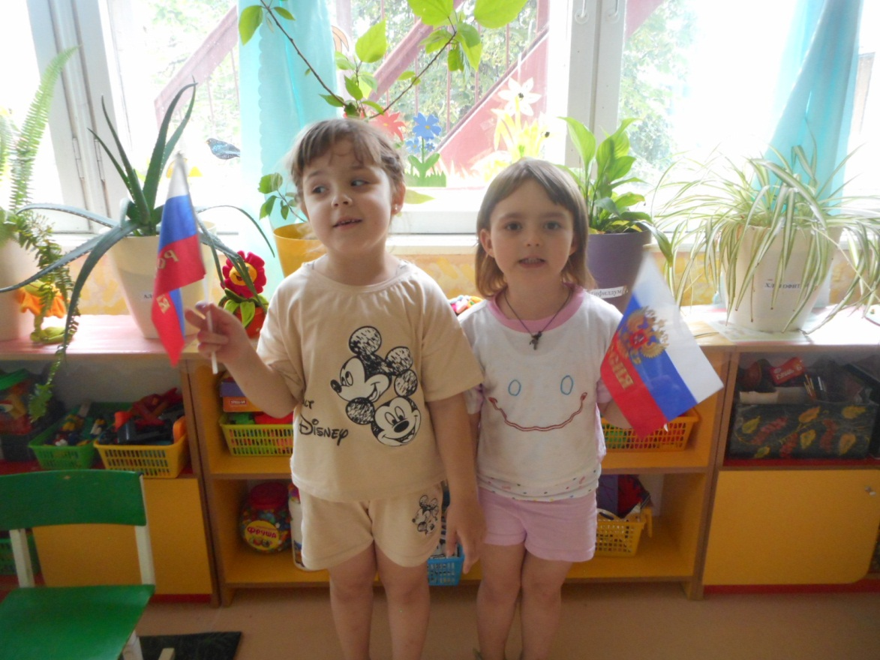

Воспитатель: Жидок И.Л.

«Выпускной бал 2022»
Ах, сколько раз в просторном зале
Мы с вами праздники встречали!
Но этот ждали столько лет!
И вот настал торжественный момент!
Мы наших милых малышей
Сегодня в школу провожаем!
Добра и счастья им желаем!.

Выпускной бал в детском саду — это самый трогательный, самый незабываемый из всех праздников.
Слово «выпускной бал» у всех без исключения вызывает определенные ассоциации. Это расставание, грусть, добрые напутствия. Выпускной бал — символ окончания прекрасной садиковской поры. И этот праздник должен остаться в памяти выпускников навсегда. Выпускной в детском саду – очень важный праздник для детей и их родителей. Он приходит совершенно неожиданно. Казалось бы, только вчера родители привели своих малышей, а сегодня уже пора прощаться с этим уютным местом, которое стало для детей настоящим вторым домом.
26 и 27 мая в нашем детском саду прошли выпускные утренники. Подготовка к мероприятию была очень волнительной и ответственной. Были на празднике и песни, и танцы, игры и подарки. Праздничные костюмы мальчиков, платья с пышными юбками у девочек украсили праздник. Красивые песни про детский сад, про воспитателей, про родителей взволновали всех присутствующих. Зажигательные танцы с первых аккордов сопровождались аплодисментами зрителей. Сюрпризом было появление детей младшей группы со своими пожеланиями и прощальным шуточным танцем с выпускниками. Наши дети попрощались с детским садом и готовятся к новому жизненному этапу – поступлению в школу. Позади остались дни, наполненные увлекательными путешествиями в мир непознанных, неразгаданных, удивительных открытий.
Впереди непростая дорога в мир взрослой школьной жизни. Каждый год наш детский сад выпускает в школу не простых дошколят, а самых настоящих талантливых и замечательных звезд. Каждый ребенок в группе – маленькая звездочка. Каждый талантлив и неповторим. Мы полюбили их за годы прожитые вместе, и сегодня с гордостью и надеждой, грустью отпускаем их в школу. В конце праздника выпускникам вручили дипломы о получении первой ступени дошкольного образования и подарки.
От имени всех детей и родителей были сказаны слова благодарности воспитателям, администрации и всем работникам детского сада.

Дорогие наши выпускники, желаем вам успехов в школе.
Помните, что наши двери всегда открыты для вас!

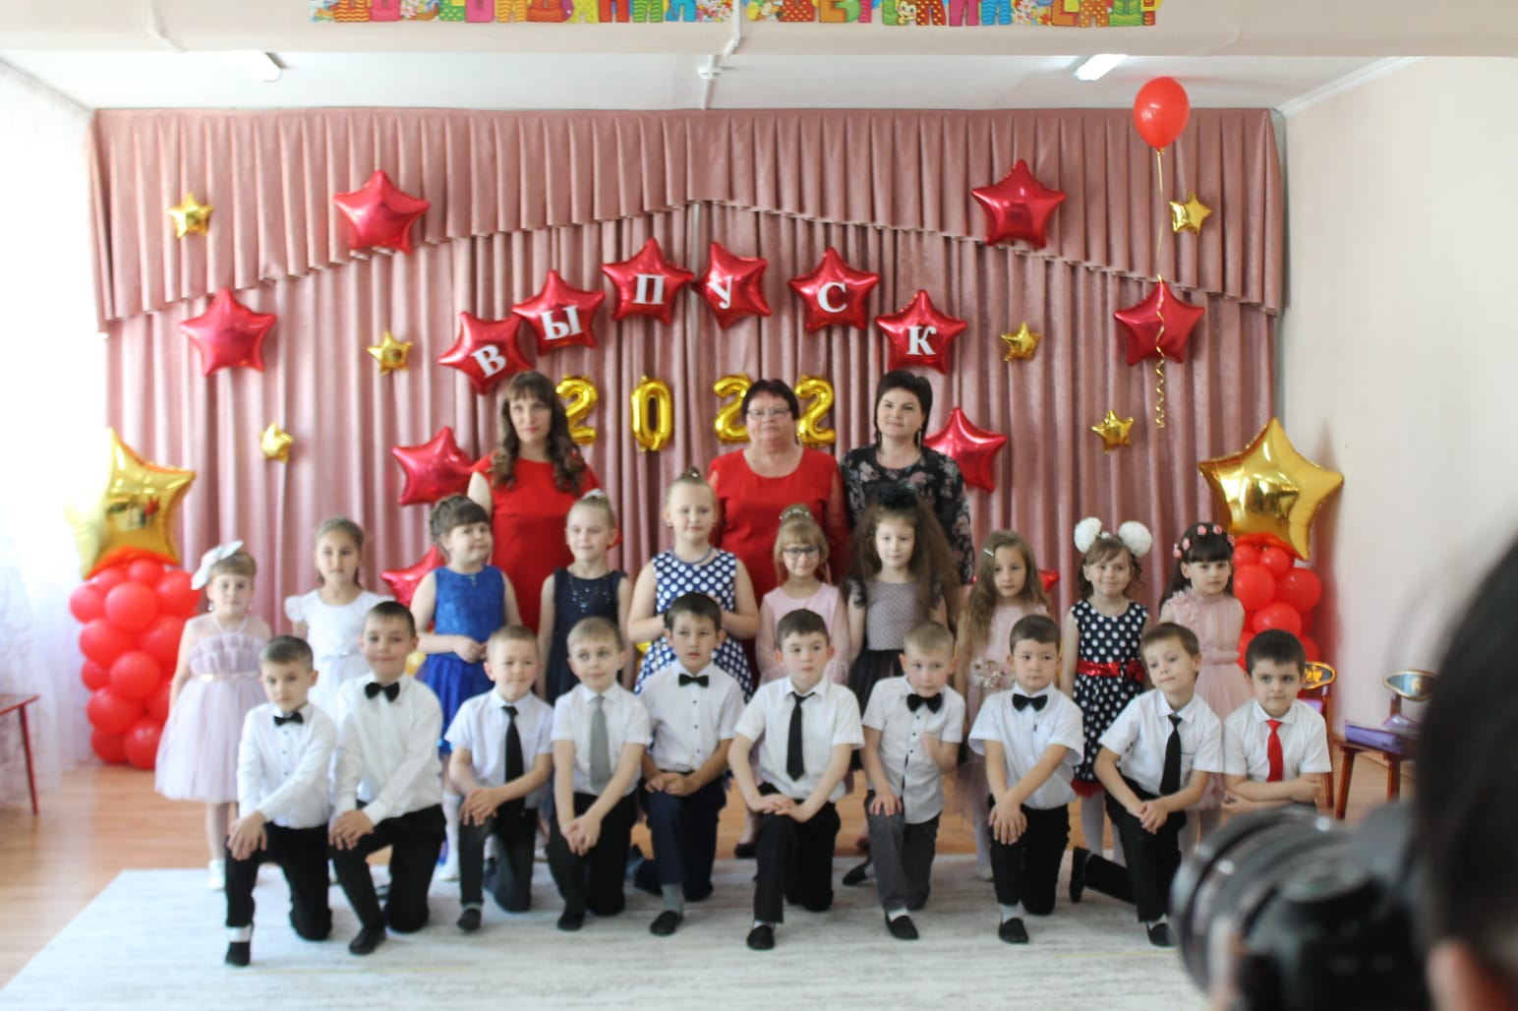

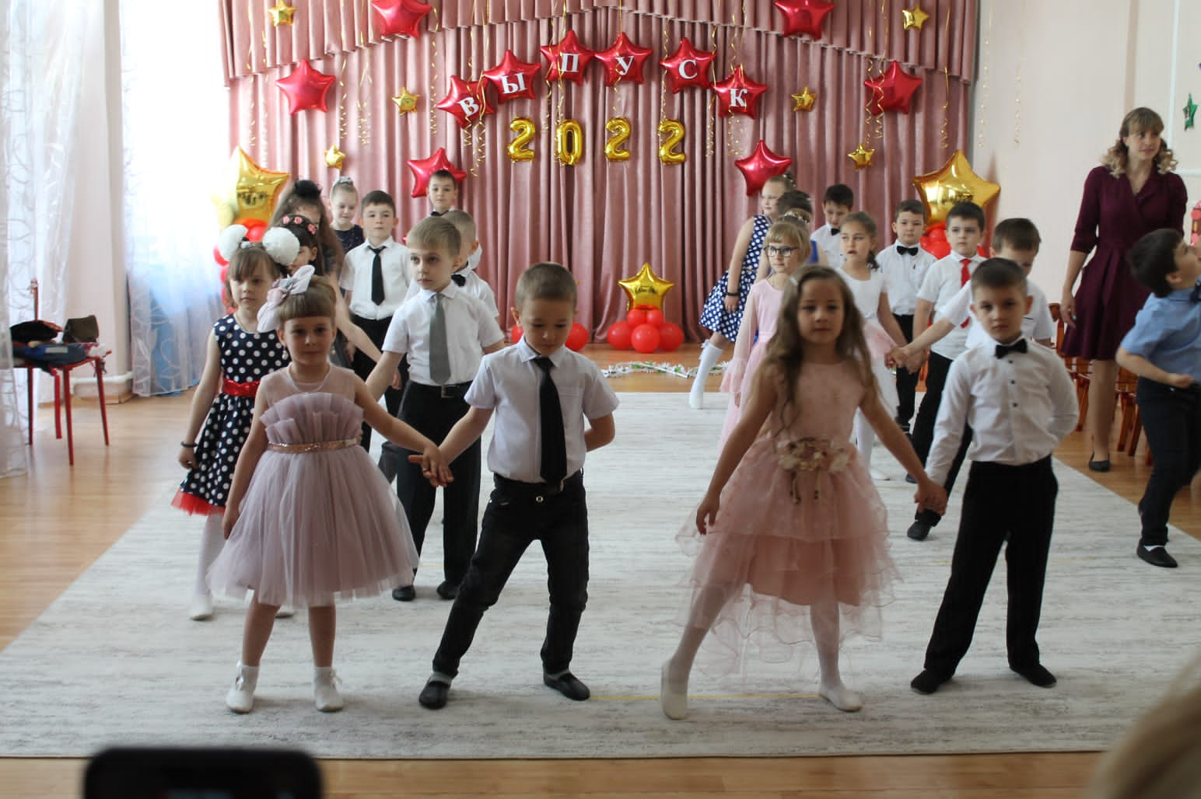

Музыкальный руководитель: Марьенко Е.Н.
«Чем заняться с ребёнком летом?»
Не знаете, чем заняться с детьми летом? Впереди ещё июль и август, а идеи уже кончились? Мы подготовили интересный и полезный список дел, которые понравятся всей семье. Распечатайте его, изучите вместе с сыном или дочкой и приступайте к выполнению! Уверены, дети (да и вы тоже!) получат большое удовольствие от импровизированного летнего квеста.
Задания можно выполнять в любом порядке.
Дома
Сделайте много разноцветных оригами и подвесьте их под потолком.
Организуйте для бабушки или дедушки интервью о том, какой была их жизнь в молодости.
Сделайте домашний театр теней.
Посадите ароматные травы на даче, во дворе, на балконе или дома в горшке.
Станьте пиратами на день: наденьте тельняшки и разговаривайте как разбойники.
Раскрасьте друг другу лица и устройте фотосессию.
Найдите коробку со старыми бусинами и делайте украшения.
Собирайте палочки от эскимо, а потом сделайте из них поделки.
Научитесь узнавать на небе как можно больше созвездий: пользуйтесь картой звёздного неба и книгами по астрономии. Если возможно, сходите в планетарий.
Устройте гонку бумажных кораблей в тазу или детском бассейне: каждый дует на своё судно через трубочку.
Сделайте цветной песок и творите из него картины.
Приготовьте раствор для прочных мыльных пузырей: стакан дистиллированной воды, две столовые ложки жидкости для мытья посуды, столовая ложка глицерина.

На прогулке
Гуляя на пляже или по берегу, собирайте сокровища: камешки, ракушки, обточенные водой гладкие стёклышки.
Сходите на рынок за свежими овощами и фруктами.
Собирайте ягоды.
Устройте пикник на траве в парке или в лесу.
Постройте замок из песка.
Найдите на прогулке природные материалы и дома придумайте коллаж или поделку.
Устройте семейную велопрогулку.
Ходите в библиотеку. Постарайтесь прочитать за лето как можно больше книг.
Найдите идеальное место для рисования цветными мелками и разрисуйте его

